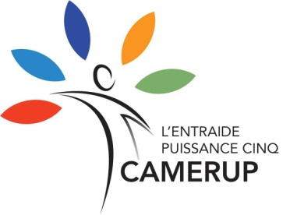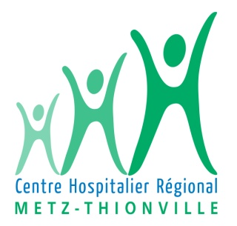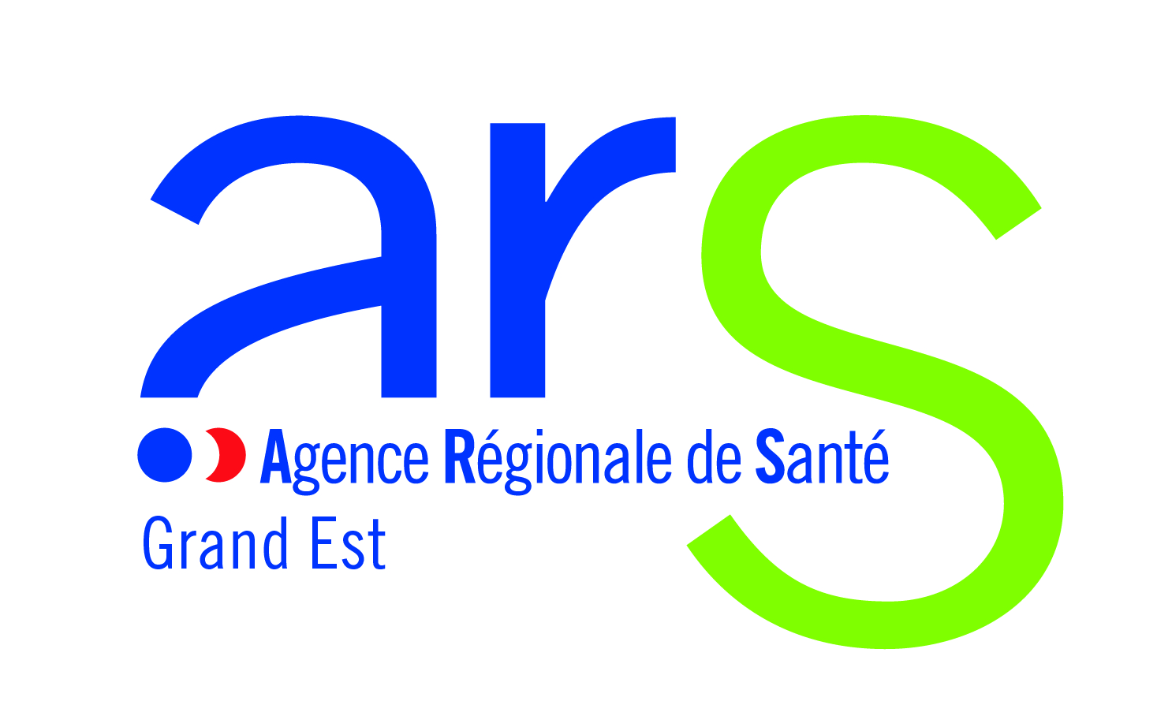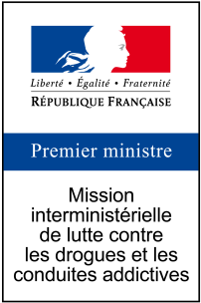

Journée d’information du 12 octobre 2018
Amphithéâtre du CHR Metz-Thionville
Hôpital de MERCY 1, Allée du Château 57085 METZ

TROUBLES CAUSES PAR L’ALCOOLISATION FŒTALE

Sous le Haut Patronage de l’Agence Régionale de Santé Grand Est, en partenariat avec le Centre Hospitalier Régional METZ-THIONVILLE, sous l’égide de la CAMERUP (Coordination des Associations et Mouvements d’Entraide Reconnus d’Utilité Publique), et avec le soutien de la MILDECA et du Département de la Moselle, les Associations : Addictions-Alcool-Vie Libre, Amis de la Santé de Moselle et Croix Bleue de Moselle Ouest organisent une journée d’information sur le Syndrome d’Alcoolisation Fœtale.
La prévention du syndrome d’alcoolisation fœtale est une des priorités du parcours « prévention des conduites addictives et amélioration du parcours des personnes en situation d’addiction » du Projet Régional de Santé et, également dans le cadre du PNS6 ou ce point fait parti des mesures phares de la politique nationale de prévention.
Cette journée s’adresse aux professionnels de la santé, du social, des militants associatifs et tout public concerné par la thématique.

Programme de la journée

8h30 - Accueil à partir de 8h30 (remise de pochettes avec programme, attestation de présence et fiche d’évaluation) et pot d’accueil.

9h - Allocution d’ouverture par Madame le Dr Annick DIETERLING, Directrice de la promotion de la santé, de la prévention et de la santé environnementale, de l’Agence Régionale de Santé Grand Est.

- Allocution de Madame Marie-Odile SAILLARD Directrice Générale du CHR METZ-THIONVILLE.

- Présentation de l’organisation : CAMERUP et Associations affiliées.

10h – SAF & TCAF que signifient ces acronymes ? : Docteur David GERMANAUD neuropédiatre à l’hôpital Robert Debré à PARIS et chercheur à l’INSERM.

11h – Pause

11h15 – Accompagnement et prise en charge des femmes addictes durant la grossesse: Madame Anne JACOTOT Sage Femme Addictologue au CHR de Metz-Thionville.

12h - Déjeuner.

13h30 - Parcours des enfants victimes de ces pathologies : Madame Catherine METELSKI Présidente de l’association « Vivre avec le SAF ».

14h15 – SAF – TCAF en Grand Est : Docteur Nelly DEQUIDT Conseiller médical au sein de la Direction de la Stratégie de l’ARS Grand Est ;

14h45 - Et le tabac ? : Professeur Michel-Henri DELCROIX : Président de l’APPRI (Association Périnatalité Prévention Information).

15h15 – Consultation en CSAPA : Madame Catherine MAURICE, psychologue au Centre Edison de Metz.

15h45 – TCAF et PMI: place de la PMI (Protection Maternelle et Infantile) dans la prévention, le repérage et l’accompagnement des TCAF : Docteur Brigitte DERLON médecin de PMI en Meurthe et Moselle.

16h15 – « Zéro alcool pendant la grossesse » - le message de santé Publique France : Docteur Michel VERNAY Responsable de Santé Publique France en région Grand Est.

16h45 - Clôture de la journée : Monsieur Jean-Claude TOMCZAK Président de la CAMERUP.

Les partenaires de l’action :

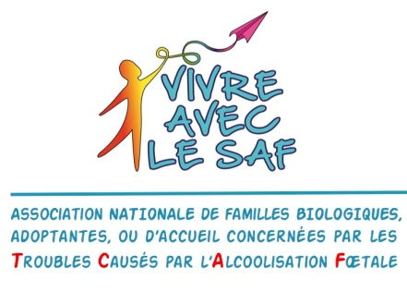

Les Associations affiliées à la CAMERUP :

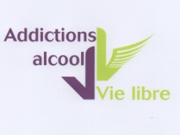

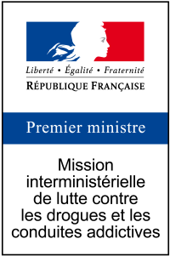

TROUBLES CAUSES PAR L’ALCOOLISATION FŒTALE
Journée d’information du 12 octobre 2018
Amphithéâtre du CHR Metz-Thionville
Hôpital de MERCY 1, Allée du Château 57085 METZ

FICHE D’INSCRIPTION

Vos coordonnées :

Civilité Monsieur Madame

Nom :

Prénom :

Organisme :

Fonction :

Adresse :

Code Postal :

Commune :

Téléphone :

E-mail :

Acceptez-vous que vos coordonnées soient transmises aux autres participants : oui non

Une attestation de présence vous sera remise à l’accueil le jour de l’événement.

Fiche d’inscription à renvoyer par mail à : colou74@hotmail.fr ou par courrier à :

Madame Claudine RATZEL
14, rue de l’église
57290 SEREMANGE-ERZANGE

